ПРАКТИЧЕСКАЯ РАБОТА 9. СОЗДАНИЕ,

ПРОГРАММИРОВАНИЕ И УПРАВЛЕНИЕ ТРИГГЕРАМИ.

СОЗДАНИЕ И УПРАВЛЕНИЕ ТРАНЗАКЦИЯМИ

**Цель практической работы**

Изучение назначения и типов триггеров, условий их активации, синтаксиса и семантики команд языка Transact – SQL для их создания, модификации, переименования, программирования и удаления, а также приобретение навыков их проектирования, кодирования и отладки с применением хранимых процедур для получения информации о триггерах базы данных. Изучение способов обеспечения надежной работы SQL Server с помощью механизма транзакций и контрольных точек, приобретение навыков управления локальными и распределенными транзакциями различных видов, а также ознакомление с физической и логической архитектурой журнала транзакций и способами восстановления баз данных.

**Задание 1.**

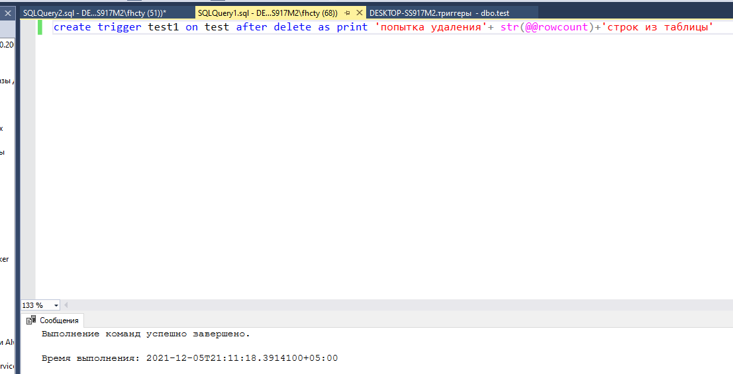

**Задание 2.**

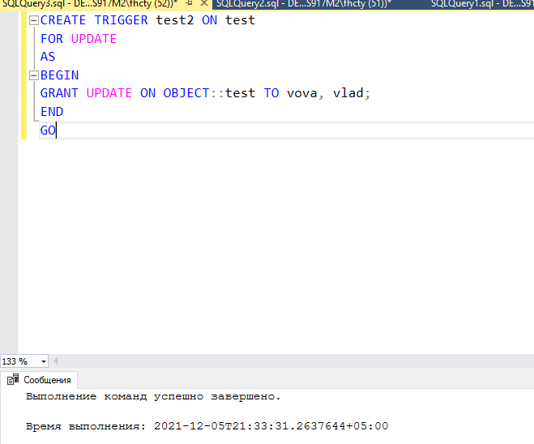

**Задание 3.**

